

Autorem materiálu a všech jeho částí, není-li uvedeno jinak, je Jalovcová Pavla.

Dostupné ze Školského portálu Karlovarského kraje www.kvkskoly.cz, materiál vznikl v rámci projektu Gymnázia Cheb s názvem Rozvoj školského portálu Karlovarského kraje

Trojúhelníky- základní informace – pracovní list

- Zjistěte, zda lze narýsovat trojúhelník, je-li dáno:
a)
b) k = 72 mm; l = 80 mm; m = 5,2 cm
c)
d) m = 0,052 m; n = 0,6 dm; o = 70 mm
Pokud ano, narýsujte jej , správně pojmenujte a symbolicky zapište.

- Zjistěte, zda může existovat trojúhelník s obvodem:
  - 24,2 cm, jestliže a = 3,5 cm, b = 5,2 cm
  - 1,6 m, jestliže c = 8 dm, b = 8,3 dm

- Vypočtěte velikost všech vnějších úhlů tr. ABC

- Určete velikost všech vnitřních úhlů v pravoúhlém trojúhelníku ABC, jestliže:
  - úhel φ = 299°
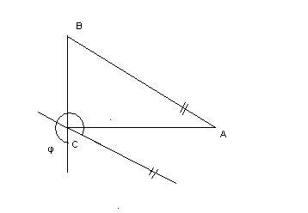
  - úhel φ = 333°
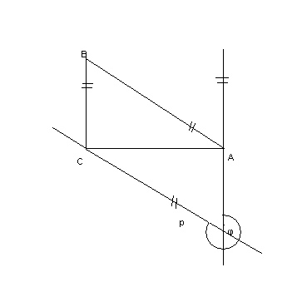

Trojúhelníky- základní informace –řešení

- a) ano, b) ano, c) ne, d) ano

- a) ne, b) ne

- a) /úhel ACB/ = 90°, /úhel BAC/ = 29°, /úhel ABC/ = 61°
b) /úhel ACB/ = 90°, /úhel BAC/ = 63°, /úhel ABC/ = 27°

